МУНИЦИПАЛЬНОЕ
КАЗЕННОЕ ОБЩЕОБРАЗОВАТЕЛЬНОЕ УЧРЕЖДЕНИЕ
СРЕДНЯЯ ШКОЛА № 3 г. ДУБОВКИ ДУБОВСКОГО
МУНИЦИПАЛЬНОГО РАЙОНА ВОЛГОГРАДСКОЙ ОБЛАСТИ
ул. Юбилейная, 115, г.Дубовка, Волгоградская область,
404002 тел. (884458) 3-18-48
e-mail: schdub– num3@yandex.ru
ОГРН 1023405374156, ИНН 3405008684, КПП 340501001

III Всероссийский педагогический конкурс
« Моя лучшая методическая разработка»

Тема: «Православный храм: назначение, внешние особенности, внутреннее убранство»
( экскурсия в Церковь Троицы Живоначальной в г. Дубовка )

Работу выполнила
Гладченко Надежда Николаевна,
учитель истории и обществознания
МКОУ СШ №3 г. Дубовки
Волгоградской области

2021

Курс «Основы духовно-нравственной культуры народов России»
5 класс
Раздел 3. Религия и культура 10 ч.
Урок №20 в учебном плане
Информационная справка: классификация экскурсии:
содержание - тематическая;
состав - учащиеся 5 класса, изучающие курс «Основы духовно-нравственной культуры народов России» ;
способ проведения – комплексная - городская в сочетании с посещением храма;
способ передвижения – пешеходная
Цель: приобщение учащихся к духовным ценностям, сохранение исторической памяти, воспитание любви к Отечеству
Задачи:
- познакомить с внешним и внутренним строением православного храма: частями храмового помещения, с предметами специального назначения и их названиями
- воспитывать патриотизм, доброту, милосердие, терпимость, бережное отношение к историческому и культурному наследию своего народа;
- формировать универсальные учебные действия:
познавательные: знать особенности православного храма, его назначение, учиться делать выводы для себя, перерабатывать информацию;
коммуникативные: рассказывать о роли Веры в Бога в развитии человека-патриота; участвовать в диалоге: слушать и понимать других;
рефлексивные: оценивать различные ситуации с позиций «нравственно», «безнравственно» , «героизм»», «духовная красота»;
информационные: анализировать полученную информацию.

Методы: рассказ в сочетании с показом; анализ объектов, установление причинно-следственных связей

1

Ход экскурсии
- Вступление.
На Руси всегда было много храмов ,и сейчас православные традиции возрождаются. Восстанавливаются, реставрируются, строятся новые церкви, и вместе с тем врачуются души людей. Русские люди во все времена старались посвящать Богу самое лучшее, на что они способны. Издавна храмы строили в самых красивых местах, но перед строительством обычно молились, чтобы Господь указал необходимое место. Узнав волю Божию, строители приступали к работе.
Вера в Бога, дом Божий - храмы - играли важную роль в жизни русских людей. С радостью и бедой люди шли к Богу, просили помощи, молили о прощении и милости…
В годы Великой Отечественной войны город Дубовка немецко-фашистской оккупации не подвергался. В Дубовке находилась резервная бригада, которая подготовила несколько десятков маршевых рот и батальонов для защиты Сталинграда. Здесь же, в дни Сталинградской битвы работали военные госпитали, детские приюты, действовала переправа. В настоящее время на территории Дубовки в братских могилах захоронено 2469 человек, все захоронения госпитальные… Дубовчане в годы Великой Отечественной войны молились о спасении Родины, о разгроме врага.
- Основная часть- экскурсия
Храм, куда мы идем, находится в парке им. Героя Советского Союза Александра Шарова. Недалеко Братская могила, Аллея героев…Совсем скоро наша страна будет праздновать великий праздник- 76 лет Победы над фашистами. В церкви будет отслужена панихида, а колокольный звон известит о великой Радости и великой Скорби о погибших…Но у Бога все живые!
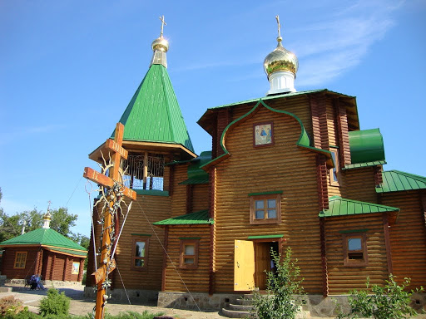
Мы подошли с вами к церкви Троицы Живоначальной. Это строение новое, дата основания 2010 год. А началось строительство в 2006 году на месте разрушенного в советское время храма. Обратите внимание, это деревянная одноглавая однопрестольная церковь, трехсветный четверик с прирубами с севера и юга под бочкообразными крышами, граненой апсидой, небольшой трапезной и двухъярусной шатровой колокольней. Барабан – часть храма, которая является основанием купола. Купол с крестом – верхняя часть храма, которая символизирует небо.
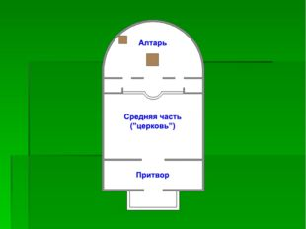
Построена церковь по инициативе и при финансовой поддержке Букина Владимира Леонидовича - офицера в отставке, которому во сне явилось место, где должна стоять церковь.
Храм Божий по своему внешнему виду отличается от прочих зданий. Христианские храмы привлекают не только красотой куполов, белокаменной резьбой массивных стен. Они говорят о красоте духовного мира. Каждый христианский храм венчается куполом с крестом.
Вход в храм находится в западной части. Храм разделяется на три части: алтарь, храм и притвор.
Зайдем в церковь и познакомимся с внутренним устройством. Это притвор - «притворять», т.е. «прикрывать», «закрывать». Место возле двери, в этой части храма стоят те, кто только готовится стать христианином или грешники, которым запрещалось участвовать в богослужении с верующими христианами.
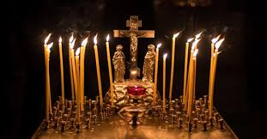
А это слева Панихидный столик - место для поминовения умерших, перед ним совершаются заупокойные богослужения (панихиды) и ставятся свечи за усопших родственников. Давайте зажжем свечи и помянем погибших защитников Родины. Ведь мы с вами будем отмечать скоро День Победы. Это не только праздник, но и День памяти и скорби …
Высокий покатый стол в центре храма, на котором лежит икона, - Аналой. Во время богослужения на него кладут Евангелие и крест.

3
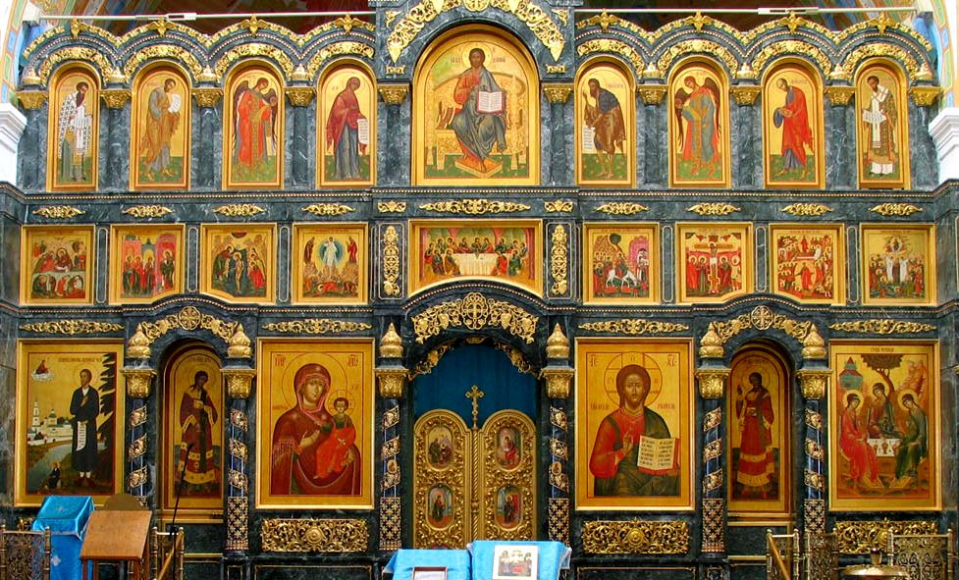 Перед нами Иконостас – у него трое врат. Справа от Царских врат всегда икона Иисуса Христа. Слева – всегда икона Божией Матери.
Царские врата ведут в самую важную часть храма - Алтарь. Он находится в восточной части храма. Он отделен от основного помещения иконостасом. В Алтаре находится главная святыня православного храма – Престол - это особо освященный стол, «облаченный в две одежды»: нижнюю - из белого цвета и верхнюю – из дорогой цветной ткани. Это место невидимого присутствия Господа в храме, его символический трон (отсюда и название). Прикасаться к нему имеют право только священнослужители. Нам в алтарь вход воспрещен. Входить в алтарь могут только церковнослужители, где они облачаются в специальные одежды для службы – церковное облачение. 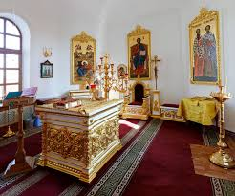
А сейчас давайте попросим Господа Бога о даровании людям мира и благополучия, духовного и физического здоровья…

4
III. Итоги экскурсии.
Наше знакомство с устройством церкви, ее назначением подошло к концу. Задавайте вопросы…
Выполните задание : в рассказ добавьте недостающие слова - царские врата, Иисус Христос, купол, канун, Божия Матерь, алтарь, западной части, притвор, свечи, иконостас.
Каждый христианский храм венчается _______________ с крестом.
Вход в храм находится в __________ части.
Храм делится на три части: алтарь, храм и ______.
Внутри храма главным местом является ___________.
Он отделяется от молящихся ____________. В центре иконостаса двери. Они называются ___________.
Справа от Царских врат всегда икона_________ .
Слева – всегда икона _____________.
Квадратный столик ,на котором зажжено множество __________ называется ___________. Там молятся о людях уже ушедших из жизни.
Благодарю за внимание!

Результаты: данные уроки-экскурсии дают практический результат: дети «открывают» духовный мир и стремятся посещать церковь, задумываются о Боге, о Вере, о помощи Божьей, о правилах жизни христиан, усваивают христианскую культуру и воспитывают в себе патриотические чувства

5

